**МИНИСТЕРСТВО ОБРАЗОВАНИЯ И НАУКИ**

**РЕСПУБЛИКИ КАЗАХСТАН**

**НАО «АЛМАТИНСКИЙ УНИВЕРСИТЕТ ЭНЕРГЕТИКИ И СВЯЗИ» ИМЕНИ ГУМАРБЕКА ДАУКЕЕВА**

Факультет «ИСУИТ»

Кафедра «Информационные системы и кибербезопасность»

**ОТЧЕТ**

по лабораторной работе №2

по дисциплине **«Системы Искусственного Интеллекта»**

**Тема: «Построение и реализация представления знаний в виде продукционной модели в конкретной предметной области»**

Выполнил ст.гр. ИС(СМВР)-18-3

Павлов Д.М.

Проверила PhD,

старший преподаватель

_____Иманбекова У.Н.

“______”__________2020

Алматы 2020

Содержание

Ведение……………………………………………………………………….3

Задание………………………………………….…………………………….4

Ход работы……………………………………………………………………5

Вывод………………………………………………………………………….10

**Ведение.**

В продукционной модели для представления знаний используются правила вида «ЕСЛИ – ТО». Каждое правило включает условную часть и заключительную часть. Условная часть правила может включать связки «И» и требуемые вычисления. В продукционной модели представления знаний используются следующие методы логического вывода: прямой вывод, обратный вывод, двунаправленный вывод. Рассмотрим прямой вывод, который необходимо реализовать в лабораторной работе.

При прямом выводе в рабочую память помещают данные, и механизм вывода сопоставляет данные с образцами из условной части правил. Если все образцы имеются в рабочей памяти, условная часть считается истинной, иначе – ложной. Если условная часть какого-то правила стала истинной, то в рабочую память заносится образец из заключительной части этого правила. Процесс сопоставления продолжается до тех пор, пока не будут рассмотрены все правила. Заключительная часть последнего правила и является результатом логического вывода.

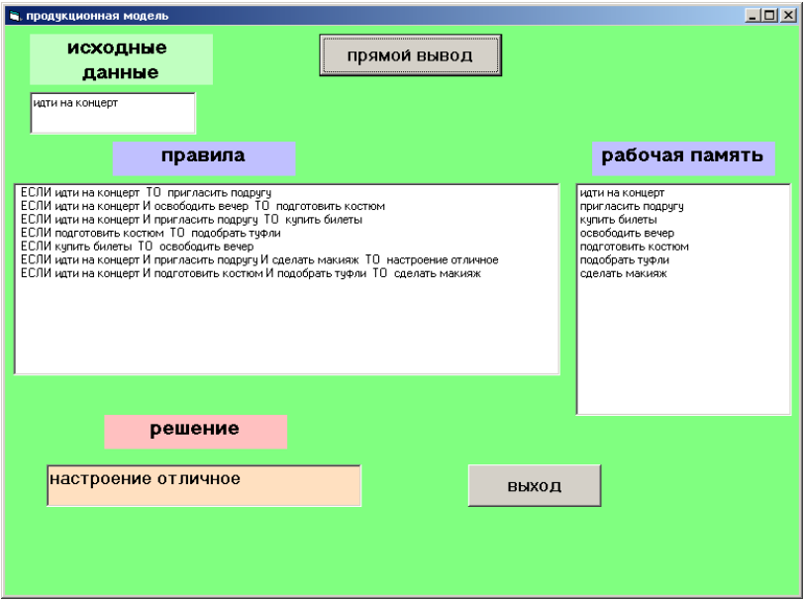

Рис. 1. Пример готовой работы

**Рабочее задание:**

1. определить предметную область, для которой будут описаны знания в виде продукционной модели;
2. составить правила и провести прямой вывод для продукционной модели;
3. описать правила в виде «ЕСЛИ - ТО» и определить исходные данные;
4. изучить как проводится прямой вывод в продукционной модели;
5. провести прямой вывод для составленных правил, как показано выше;
6. определить результата прямого вывода;
7. для защиты лабораторной работы необходимо представить и описать все выполняемые действия в виде отчета, в том числе, провести вручную прямой вывод для созданных правил и данных с заполнением рабочей памяти по шагам.

**Ход работы:**

1. Располагаем на рабочей области все необходимые элементы (кнопки и тд.) (Рис. 2).

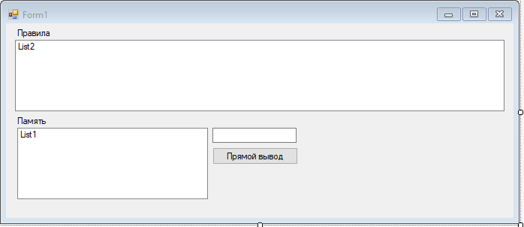

Рис. 2. Пример программы

1. Пишем процедуру для обработки данных

private string[,] a = new string[7, 3] {

{ "получить задание",null,null },

{"получить задание","выполнять",null },

{"получить задание","изучить задание",null },

{"завершить",null,null },

{"приступить к выполнению",null,null },

{"получить задание","изучить задание","сдать на проверку" },

{"получить задание","завершить", "проверить на ошибки" },

};

private readonly int[] z = new int[7] { 1,2,2,1,1,3,3};

private string[] b = new string[7] { "изучить задание", "завершить" , "приступить к выполнению","проверить на ошибки", "выполнять","учиться" ,"сдать на проверку" };

for (i = 0; i <= 6; i++)

{

if (d[i] == 0)

{

k2 = 0;

for (j = 0; j <= z[i] - 1; j++)

{

k1 = 0;

for (var k = 0; k <= M; k++)

{

if (a[i, j] == x[k])

{

k1 += 1;

k2 += 1;

k = M + 1;

}

}

if (k1 == 0)

j = z[i];

else if (k1 == 1 & k2 == z[i])

{

k3 += 1;

if (k3 < 7)

{

M += 1;

x[M] = b[i];

List1.Items.Add(x[M]);

d[i] = 1;

}

else

r = b[i];

}

}

}

1. Тестируем работу программы

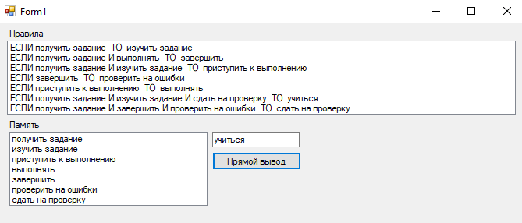

**Вывод.**

В продукционной модели для представления знаний используются правила вида «ЕСЛИ – ТО». Каждое правило включает условную часть и заключительную часть. Условная часть правила может включать связки «И» и требуемые вычисления. В ходе выполнения данной работы были получены знания о обработке данных,возможности представления знаний в различных областях. Знания вводятся в базу знаний через модуль приобретения знаний (МПЗ) и построение продукционной модели